教科版【中学教材全解】2013-2014学年九年级《第二章 改变世界的热机》检测题及解析

本检测题满分：100分，时间：45分钟
一、选择题（每题3分，共36分）
1. 热机的广泛使用已成为一个国家工业化程度的标志，人类的现代生活已越来越离不开各种热机，热机从根本上改变着我们的世界。下列相关说法正确的是（ ）
A.热机是把内能转变为机械能的装置 B.燃料燃烧时把内能转化为化学能
C.热值大的燃料可提高热机效率 D.采取有效措施热机效率能达到100%
2. 关于热机，下列说法正确的是（ ）
A.汽油机汽缸的顶部有喷油嘴，柴油机汽缸的顶部有火花塞
B.柴油机在吸气冲程中，将柴油和空气的混合物吸入汽缸
C.四冲程汽油机在工作过程中，进、排气门同时关闭的冲程是做功冲程和压缩冲程
D.柴油机的效率比汽油机的高，这是因为柴油的热值比汽油的大
3. 如果甲热机的效率比乙热机的效率高，则可以说（ ）
A.甲热机的功率比乙热机的大
B.在单位时间内甲热机消耗的燃料比乙热机的少
C.甲热机的转速比乙热机的大
D.甲热机将燃气的内能转化成机械能的百分比比乙热机的大
4. 大量使用热机，会造成环境污染，其主要原因是热机运转时产生的（ ）
A.噪声 B.废气 C.噪声和废气 D.产生的废渣
5. 关于四冲程汽油机的工作过程有以下几种说法：
①在做功冲程中，将机械能转化为内能；
②在做功冲程中，将内能转化为机械能；
③只有做功冲程是燃气对外做功；
④汽油机和柴油机的点火方式相同。
以上说法中正确的是（ ）
A.只有②③ B.只有①③ C.只有②④ D.只有②③④
6. 热机的效率是热机性能的一个重要指标，下面关于热机效率的叙述中不正确的是（ ）
A.在设计和制造上，要不断改进和革新，以减少各种能量损失，就有可能使热机的效率达到100%
B.两辆型号相同的小汽车，以相同的速度行驶相同的路程，耗油量小的那辆车效率高
C.热机要正确使用、注意保养，可提高效率
D.在热机的各种损失中，废气带走的能量最少，设法利用废气的能量是提高燃料利用率的重要措施[来源:学科网]
7. 如图2-1所示的四种交通工具中，不是用热机作为动力机械的是（ ）
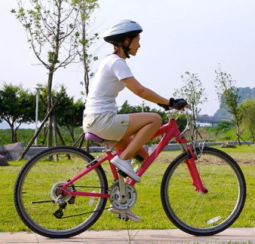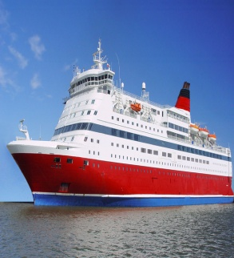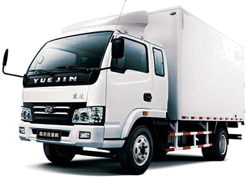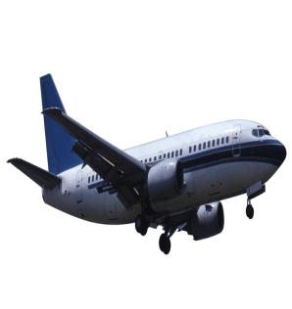
A.自行车 B.轮船 C.卡车 D.飞机
图2-1
8. 如图2-2所示是热机的四个冲程的示意图，符合热机工作循环顺序的是（ ）
图2-2
A.丙、丁、乙、甲 B.乙、甲、丙、丁 C.甲、乙、丙、丁 D.乙、丁、甲、丙
9. 下列提高热机效率的方法中，不可行的是（ ）
A.减少各种热损失 B.加润滑油减少机器各部件之间的摩擦
C.充分利用废气的能量，如建热电站 D.采取少消耗总能量的办法
10. 下列常见的几种热机中，效率最低的是（ ）
A.蒸汽机 B.喷气发动机 C.柴油机 D.汽油机[来源:学科网]
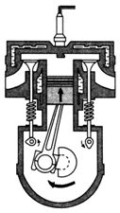
11. 热机工作时要产生大量的热，通过水循环可以降温，如图2-3所示是热机工作的一个冲程，则（ ）
A.该图是热机工作的压缩冲程
B.热机在这个冲程将机械能转化为内能
C.热机在这个冲程将内能转化为活塞、飞轮的机械能
D.热机工作时用水循环降温是因为水的比热容较大
图2-3
12. 下列关于热机和环境保护的说法中，正确的是（ ）
A.热机排出的尾气没有内能 B.热机的效率能达到100%
C.热机都是用汽油作为燃料的 D.热机的大量使用会造成环境污染
二、填空题（每空1分，共26分）
13. 汽油机的一个工作循环是由______个冲程组成的，其中对外做功______次。在压缩冲程中，气体的温度升高，这是通过______的方式增加内能。为了不让汽油机在工作时温度升得太高，在设计制造时，汽缸外有一个水套，让汽缸被水包围着，这是通过______的方式减少汽缸内能。用水来冷却汽缸是因为水的______较大。
14. 如图2-4所示，用酒精灯加热试管中的水，当水沸腾一段时间以后，塞子被试管内水蒸气推出，水蒸气的______能转化为塞子的机械能。图2-5______中汽油机的工作过程与这一实验过程中能量的转化是一致的。
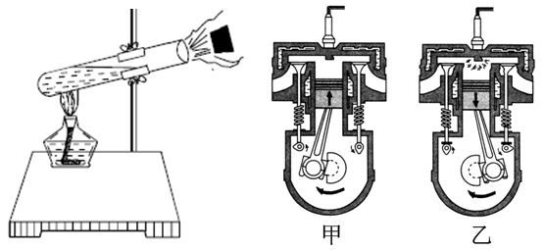
图2-4 图2-5

15. 小明家新安装了一台容积为0.5 m³的太阳能热水器，加满水后，经过4 h阳光的照射，水温由原来的20 ℃升高到40 ℃。则在这4 h内水吸收______热量。若这些热量由效率为20%的火炉燃烧焦炭来提供，则需要燃烧______kg焦炭。[水的比热容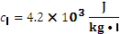）、焦炭的热值q=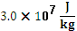]
16. 燃放鞭炮时，火药爆炸使周围的空气______发出爆炸声。火药爆炸过程相当于热机工作过程中的______冲程。
17. 热机的效率是指热机转变为有用功的能量与燃料______所释放的能量的比值。要提高热机的效率，就应该使燃料尽可能地充分燃烧，并尽量减少__________________；保证良好的机械润滑，减小摩擦。
18. 热机的原理：。[来源:学§科§网Z§X§X§K]
19. 提高热机效率的途径是：________________________、________________________、________________________。
20. 热机的广泛应用标志着人类大规模利用动力时代的到来。如图2-6所示是热机工作的______冲程，在活塞上升过程中，汽缸内气体的温度将______；热机工作时要产生大量的热量，通过水循环将热量带走，用水循环降温主要是因为水的比热容较______。
图2-6
21. 在热机的四个冲程中属于机械能转化为内能的是______冲程，其中内能转化
为机械能的是______冲程。若热机的飞轮转速是1 800转/分钟，该热机每秒对外做功______次。
三、简答题（每题5分，共15分）
22. 在热机的整个工作过程中，哪些方面可能造成热量损失？
[来源:Z&xx&k.Com]

23. 热机（如汽车、拖拉机的发动机等）的发展和应用推动了社会的快速发展，但热机会对环境造成一定的污染。问：热机可能对环境造成哪些污染？

24. 分析一下热机效率低的原因。

四、计算题（25题9分，26题14分，共23分）
25. 小明家利用燃气灶烧水，把质量为1 kg的20 ℃的水烧开（在标准大气压下）。[水的比热容]
（1）在此过程中水需要吸收多少热量？
（2）通过观察燃气表得知消耗了0.01 m³的燃气，如果燃气的热值为4.0×10⁷ J/m³，烧水时的热利用率是多少？

26. 有一功率为40 kW、热机效率为25%的汽车正在一平直的公路上行驶，此时油箱中仅剩下5 kg的汽油。如果不考虑热机其他的能量损失，汽车以15 m/s的速度向前行驶，问还可前进多少千米？（汽油的热值为4.6×10⁷ J/kg）

第二章 改变世界的热机 检测题参考答案
1. A 解析：热机是利用内能来工作的机器，是将内能转化为机械能的机械，故A符合题意。燃料的燃烧是一种化学变化，在燃烧过程中，燃料的化学能转化为内能，故B不符合题意。燃料的热值是燃料的特性，燃料的热值大，只能说明完全燃烧1 kg的燃料放出的热量多，而热机的效率是指热机有效利用的能量与燃料完全燃烧释放的能量之比，采用热值大的燃料，并不能提高热机的效率，故C不符合题意。热机工作时，总要克服摩擦做功，总有部分能量散失到空中，用来做有用功的能量一定小于燃料完全燃烧放出的能量，所以热机效率一定小于1，故D不符合题意。故选A。
2. C 解析：A选项中，汽油机汽缸顶部的应为火花塞，而柴油机汽缸顶部的应为喷油嘴，该选项错误；B选项中，柴油机吸入的只是空气，该选项错误；C选项中，进、排气门都关闭的是压缩冲程和做功冲程，该选项正确；D选项中，柴油机的效率比汽油机的高，主要是因为柴油机为压燃式，压缩的程度更高，汽缸内温度更高，能量转化的程度更高，和热值无关，该选项错误。故选C。
3. D 解析：A选项中，功率是物体做功快慢的物理量，与热机效率是两个完全不同的概念，该选项错误；B选项中，甲的热机效率高，说明甲对燃料释放能量的利用率比乙的高，该选项只强调了消耗的燃料，没强调做功的多少，该选项错误；C选项中，热机的效率越高，说明热机用来做有用功的能量与燃料完全燃烧释放的能量之比越大，与转速没有关系，该选项错误；D选项中，热机的效率高，就是热机将燃气的内能转化成机械能的百分比大，该选项正确。故选D。
4. C 解析：热机工作时会产生噪声并且向空气中排放废气，如果大量使用热机会造成环境污染，故选C。
5. Ａ 解析：在做功冲程中，燃气对外做功，将内能转化为机械能；在做功冲程中，汽油机利用火花塞产生电火花点燃燃料，而柴油机是在压缩冲程结束时，由喷油嘴向汽缸内喷射雾状柴油，雾状柴油弥散在高温高压空气中，便立即燃烧。故选A。
6. AD 解析：A选项中，热机效率是有效利用的能量与燃料完全燃烧释放的总能量之比，热机工作过程中存在各种形式的能量损失，故热机的效率不可能达到100%，故A选项错误。B选项中，以相同的速度行驶相同的路程，由公式可知，其时间相等，而型号相同，功率相同，由公式可知，所做的有用功相同，从而可知，耗油量小的那辆车效率高，故B选项正确。C选项中，热机要正确使用、注意保养，可以减小能量的损耗，故可提高效率，故C选项正确。D选项中，在各种热量损失中，废气的温度很高，带走的热量最多，设法利用废气的能量是提高燃料利用率的重要措施，故D选项错误。故选A、D。
7. A 解析：自行车是消耗人体的生物质能，转化为自行车的机械能的；轮船、卡车、飞机工作时都要使用化石能源作为燃料，燃料燃烧时将内能转化为机械能驱使它们运动，所以它们都是使用热机工作的。故选A。
8. D 解析：甲图中，两个气门都关闭，活塞向下运动，是做功冲程；乙图中，一个气门（进气门）打开，另一个气门（排气门）关闭，活塞向下运动，是吸气冲程；丙图中，一个气门（排气门）打开，另一个气门（进气门）关闭，活塞向上运动，是排气冲程；丁图中，两个气门都关闭，活塞向上运动，是压缩冲程。故顺序是乙、丁、甲、丙。故选D。
9. D 解析：减少各种热损失、加润滑油减少机器各部件之间的摩擦、充分利用废气的能量（如建热电站），都可以提高燃料的利用率，提高热机的效率，所以A、B、C都是可取的方法。少消耗总能量，不一定能提高燃料的利用率，所以D方法不可取。故选D。
10. A 解析：柴油机和汽油机都属于内燃机，燃料在汽缸内燃烧，有效利用的能量较多；蒸汽机燃料在外部燃烧，利用水的蒸汽做功，所以效率比较低。而喷气发动机燃烧室中的高温高压的燃气直接高速喷出转化为机械能，效率要比蒸汽机高。故选A。
11. ABD 解析：A选项中，两个气门都关闭，活塞上行，这是压缩冲程的特点，故A选项正确；B选项中，在压缩冲程中，将机械能转化为内能，故B选项正确；C选项中，只有做功冲程是将内能转化为活塞、飞轮的机械能，其他三个冲程都是利用飞轮的惯性工作的，故C选项错误；D选项中，由于水的比热容较大，因此用水循环降温效果较好，故D选项正确。故选A、B、D。
12. D 解析：A选项中，一切物体在任何温度下都有内能，所以热机排放的尾气也有内能，所以A选项是错误的；B选项中，热机在工作时不可避免地要克服机械部件间的摩擦做额外功，机械效率不可能达到100%，所以B选项是错误的；C选项中，汽油机以汽油为燃料，柴油机以柴油为燃料，蒸汽机以煤为燃料，并不是所有的热机都以汽油为燃料，所以C选项是错误的；D选项中，热机在使用时会排放出一些废气，造成环境污染，所以D选项是正确的。故选D。
13. 四 一 做功 热传递 比热容 解析：内燃机的一个工作循环有四个冲程，即吸气冲程、压缩冲程、做功冲程、排气冲程，在压缩冲程中，活塞由下向上压缩汽缸内的气体，即对气体做功，使得气体的内能增加，温度升高，这是通过做功的方式改变了汽缸内物体的内能；同时为了避免汽油机在工作时温度升得太高，在设计制造时，汽缸外有一个水套，让汽缸被水包围着，即通过水吸收热量而使得汽缸温度降低，这是通过热传递的方式改变内能；在这里我们之所以选择用水作为冷却剂，是因为水的比热容较大，即相同质量的水和其他的液体相比较时，若都是升高1 ℃时，水吸收的热量较多，故用水冷却效果较好。
14. 内 乙 解析：当试管内水被酒精灯加热后，水蒸气的内能逐渐增大，最后会把塞子冲出去，水蒸气的内能转化为塞子的机械能；汽油机的做功冲程将汽油燃烧释放的内能转化为曲轴的机械能，由题图可知图乙是做功冲程。
15. 4.2×10⁷ J 7 解析：，
；
由题知，，所以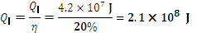，
因为，所以需要焦炭的质量。
16. 振动 做功 解析：燃放鞭炮时，将其点燃后，其内部的火药产生高温高压燃气，即对外膨胀做功，引起空气的振动，于是我们就会听到火药的爆炸声，该过程是内能转化为机械能的过程；对于热机，其压缩冲程是通过活塞运动，使得汽缸内的空气内能增加，温度升高，是机械能转化为内能的过程；做功冲程是汽缸内被点燃的高温高压燃气膨胀对外做功，使得活塞运动，即内能转化为机械能的过程，故上述火药爆炸过程相当于热机工作过程中的做功冲程。
17. 完全燃烧 机械散热和废气带走的热量 解析：热机的效率是指热机用来做有用功的能量与燃料完全燃烧释放的能量之比。有效利用的热量越多，热机的效率越高。所以要尽量使燃料充分燃烧，并减少机械散热和废气带走的热量，减小由于摩擦消耗的能量。
18. 化学 内 转化 机械 解析：燃料燃烧时，化学能转化为内能；推动活塞做功时，内能转化为机械能。
19. 尽量使燃料充分燃烧 保证良好润滑减少摩擦 尽量降低散热 解析：热机效率是指热机有效利用的能量与燃料完全燃烧释放的能量之比。要提高效率，首先使燃料充分燃烧，然后减少燃烧释放能量的损失，提高其利用率。
20. 压缩 升高 大 解析：由题图可知，进气门和排气门都关闭，并且活塞向上运动，所以是压缩冲程；当活塞上升时，气体的内能增大，温度升高；汽车的散热器可用水来作为冷却剂，是因为水的比热容较大，在升高相同的温度时可以吸收更多的热量，能更有效地降低发动机的温度。
21. 压缩 做功 15 解析：在热机的压缩冲程中，活塞的机械能转化成燃气的内能；在做功冲程中，高温高压燃气推动活塞做功，将内能转化成活塞的机械能。热机的飞轮转速是1 800 r/min，说明1 min飞轮转1 800 r；则每秒钟，飞轮转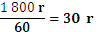，完成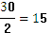个工作循环，做功15次。
22. 燃料的不完全燃烧，热机部件散热，克服摩擦做功消耗能量，废气带走一部分热量。
解析：热机工作的第一个过程就是燃烧燃料，燃料的不完全燃烧会损失一部分能量。同时部件会向外散热，还要克服摩擦做功，废气也要带走一部分热量。剩余的才是用来做有用功的能量。
23. 废气对大气的污染，粉尘对大气和土壤的污染及噪声污染。 解析：热机工作过程中不可避免地造成环境污染，如废气污染、噪声污染、固体废弃物污染。
24. 燃料在汽缸内燃烧时，有一部分燃料没有完全燃烧，就随着废气被排到空气中，带走一部分能量；排气冲程中排出的废气温度很高，带走一部分内能；热机工作时，汽缸机件散热，消耗一部分内能；热机内相对运动的机件间克服摩擦做功消耗能量。由于以上能量的损失，导致了热机的效率非常低。
解析：热机的工作过程是燃料燃烧，将化学能转化为内能，然后由内能转化为机械能。因此转化出来的机械能是有效利用的能量，其他方式消耗的能量都是损耗掉的能量。从热机的工作过程入手即可分析出热机效率低的原因。
25. （1） （2）84% 解析：（1）在此过程中，水需要吸收的热量
。
（2）燃气所释放的能量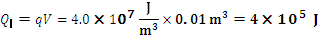，
故燃气灶烧水时的热利用率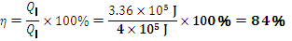。
26. 解析：，



